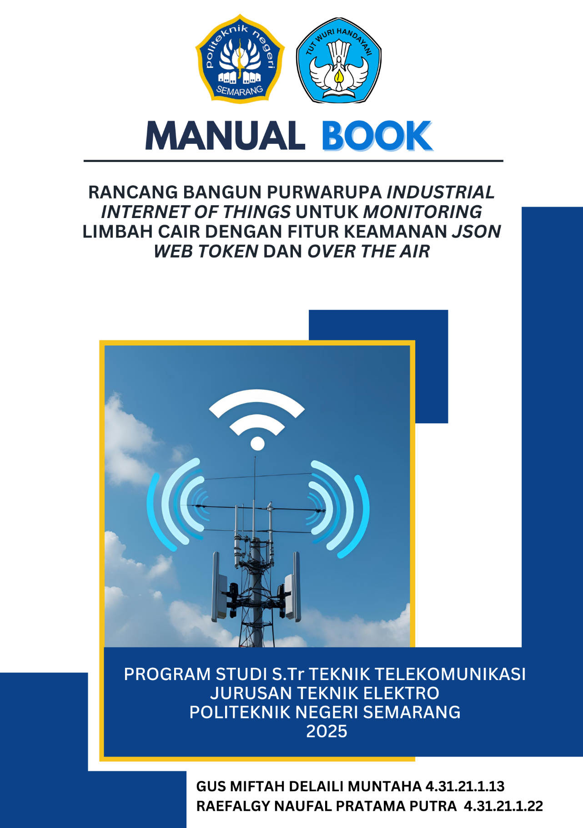
BUKU PANDUAN
RANCANG BANGUN
PURWARUPA INDUSTRIAL INTERNET OF THINGS
UNTUK MONITORING LIMBAH CAIR
DENGAN FITUR KEAMANAN JSON WEB TOKEN DAN OVER THE AIR



Disusun oleh :
Gus Miftah Delaili Muntaha (4.31.21.1.13)
Raefalgy Naufal Pratama Putra (4.31.21.1.22)

PROGRAM STUDI SARJANA TERAPAN TEKNIK TELEKOMUNIKASI
JURUSAN TEKNIK ELEKTRO
POLITEKNIK NEGERI SEMARANG
2025

KATA PENGANTAR
Puji syukur kami panjatkan ke hadirat Tuhan Yang Maha Esa atas berkat dan rahmatNya, sehingga buku panduan ini yang berjudul " Rancang Bangun Purwarupa Industrial Internet Of Things untuk Monitoring Limbah Cair dengan Fitur Keamanan Json Web Token dan Over The Air " dapat diselesaikan dengan baik. Buku panduan ini disusun sebagai bagian dari tugas akhir yang bertujuan untuk memberikan panduan praktis tentang penerapan teknologi pemantauan jarak jauh dalam sistem limbah cair industri berbasis Internet of Things (IoT).
Dalam perkembangan industri modern, pengelolaan limbah cair yang efektif dan berkelanjutan menjadi hal yang sangat krusial bagi keberlangsungan operasional perusahaan dan kelestarian lingkungan. Oleh karena itu, sistem ini dikembangkan untuk membantu industri dalam memantau kualitas limbah cair secara real-time, sehingga deteksi dini terhadap pencemaran dapat dilakukan dengan lebih akurat dan responsif. Melalui integrasi sensor IoT, teknologi web, aplikasi Android, dan sistem keamanan JWT (JSON Web Token), sistem ini memungkinkan proses pemantauan dilakukan secara otomatis, terintegrasi, dan dapat diakses dari berbagai platform.
Kami menyadari bahwa buku panduan ini masih memiliki keterbatasan. Oleh karena itu, saran dan masukan dari pembaca sangat kami harapkan demi penyempurnaan di masa mendatang. Semoga buku ini bermanfaat dan dapat memberikan kontribusi positif dalam penerapan teknologi di bidang pengelolaan limbah industry.
Semarang, 2025
Penulis
DAFTAR ISI

1. Apa itu I-MONIC? 5
2. Spesifikasi 5
3. Tampilan Fisik 6
3.1 Tampilan Depan Panel I-MONIC Error! Bookmark not defined.
3.2 Tampak Samping Kanan dan Kiri I-MONIC Error! Bookmark not defined.
3.3 Tampak Depan Node Deteksi Selada Error! Bookmark not defined.
3.4 Tampak Belakang Node Deteksi Selada Error! Bookmark not defined.
4. Cara Kerja I-MONIC 9
5. Pengoperasian 10
5.1 Pemasangan Awal 10
5.2 Tampilan dan Menu 11
5.3 Penggunaan melalui Aplikasi Android 15
5.4 Penggunaan melalui Website 15

MANUAL BOOK
RANCANG BANGUN PURWARUPA INDUSTRIAL
INTERNET OF THINGS UNTUK MONITORING LIMBAH CAIR DENGAN FITUR KEAMANAN JSON WEB TOKEN DAN OVER THE AIR

Apa itu MiSREd-IoT?
MiSREd-IoT atau Multi-input, Scalable, Reliable, and Easy-to-deploy IoT Platform adalah platform pemantauan perangkat berbasis Internet of Things (IoT) yang dapat memantau berbagai sensor melalui web dan aplikasi Android. Alat ini memudahkan pengguna dalam memantau kondisi sensor dari perangkat di mana saja. MiSREd-IoT merupakan perangkat yang dilengkapi dengan berbagai sensor untuk mengukur parameter lingkungan atau media yang dipantau, kemudian mengirimkan data hasil pengukuran tersebut ke cloud secara otomatis. Platform ini telah diintegrasikan dengan Sistem Pemantauan Kualitas Air Limbah Secara Terus Menerus dan Dalam Jaringan (SPARING), yang terdiri atas beberapa sensor untuk memantau kondisi air limbah secara real-time.

Spesifikasi
Sistem
- MCU: ESP32-S3 (AI Support)
- Sensor: pH, TSS (Total Suspended Solid), COD, NH₃-N, Water Flow Meter
- Kontrol: Electric Valve
- Penyimpanan (Storage): Datalogger (SD Card)
- Konektivitas: Wi-Fi, 4G (Modem Industrial), RJ45 Ethernet, LoRaWAN
- Protokol: RS485 MODBUS (12VDC)
- Tampilan (Display): HMI Nextion Display

Daya
- Sumber Tenaga: Panel Surya 200 Wp
- Baterai: VRLA Battery 12VDC 24Ah
- Adaptor: PLN 220VAC → 12VDC 5A
- Sistem Switching: Auto Switch DC–DC (tanpa jeda)
Server / Platform
- Protokol Komunikasi: MQTT / HTTP REST API / LoRaWAN
- Keamanan: JWT, LoRaWAN Encryption

Tampilan Fisik

3.1 Tampilan Depan Prototype SPARING
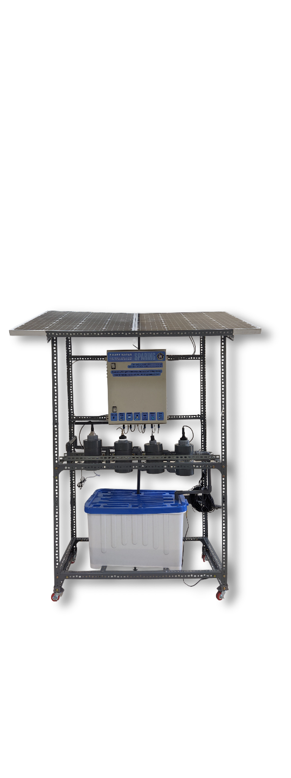
Gambar tampak depan
  - Solar Panel untuk mengubah energi cahaya matahari menjadi energi listrik sebagai inputan daya baterai.
  - Box panel SPARING sebagai tempat menyimpan mikrokontroller MiSRed-IoT.
  - 5 buah sensor (COD, TSS, pH, NH3N, Water Flow Sensor) untuk mendapatkan nilai tingkat kekeruhan limbah cair.
  - Pipa saluran air limbah.
  - Box penampung air limbah untuk menampung air limbah yang akan diuji kadarnya.

3.2 Tampak Depan Box Panel SPARING
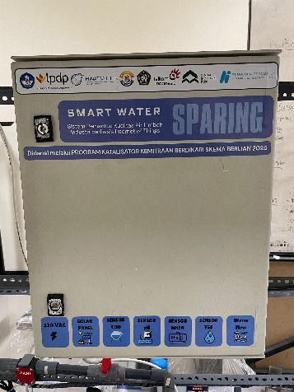
- Stiker Informasi yang memuat informasi singkat tentang nama alat, sumber tegangan, sensor yang terhubung, dan mitra yang berkontribusi.
- Lock box yang berfungsi untuk mengunci box panel SPARING.

3.3 Tampak Samping Kanan dan Kiri Box Panel SPARING
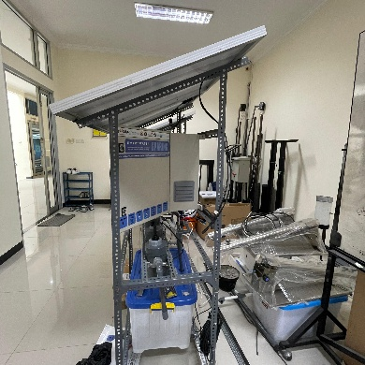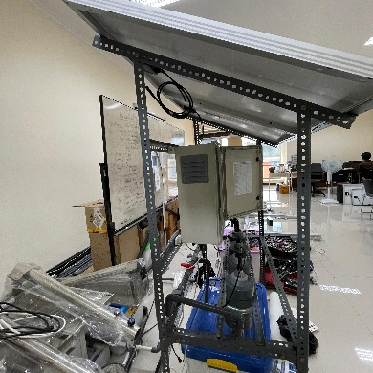
- Exhaust fan untuk mengurangi suhu panas dalam box panel SPARING.

3.4 Tampak Bawah Box Panel SPARING
Gambar tampak bawah box panel SPARING
- Port untuk menghubungkan tegangan masukan dari PLN, Solar Panel dan jalur untuk lewatnya data masukan dari sensor.

3.5 Tampak Dalam Box Panel SPARING
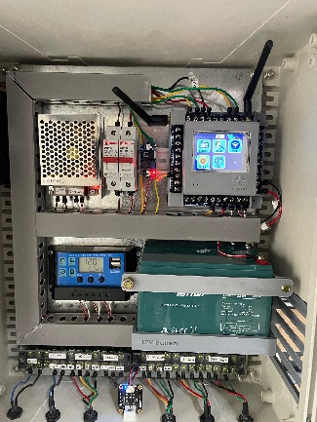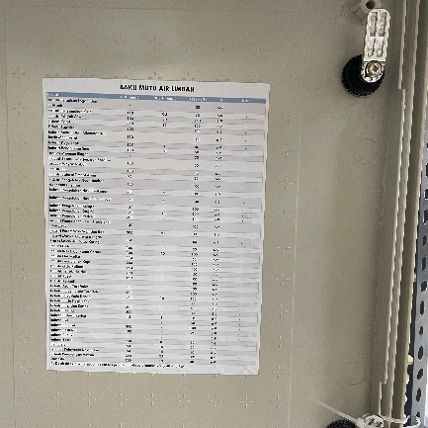
- Tabel Baku Mutu Air Limbah untuk acuan kategori nilai aman mutu air limbah dari tiap industri.
- Mikrokontroler MiSRed-IoT berfungsi mengelola monitoring sensor, pengaturan Wi-Fi, pemindaian sensor, informasi perangkat, dan fitur keamanan sistem.
- Saklar On/Off PLN berfungsi untuk menghubungkan atau memutus aliran listrik dari PLN ke SPARING.
- Saklar On/Off Baterai berfungsi menghubungkan atau memutus aliran listrik dari baterai ke sistem SPARING.
- Solar Charge Controller berfungsi untuk mengatur pengisian daya baterai dari panel surya, mencegah overcharge, dan melindungi baterai agar lebih awet.
- Baterai Aki berfungsi menyimpan daya dari panel surya sekaligus menjadi sumber daya cadangan saat listrik PLN mati.

Cara Kerja MiSREd-IoT
MiSREd-IoT dirancang sebagai platform pemantauan limbah cair industri berbasis Internet of Things (IoT) dengan dukungan multi-protokol dan sistem keamanan JSON Web Token (JWT). Sistem terdiri dari dua node yang berfungsi sebagai perangkat pengumpul data (data acquisition). Masing-masing node menggunakan mikrokontroler ESP32 yang terhubung dengan sensor pH, COD, kekeruhan (turbidity), NH₃-N, debit air, serta modul Real-Time Clock (RTC) untuk penandaan waktu akurat.
Node pertama berkomunikasi dengan server menggunakan protokol HTTP, sedangkan node kedua menggunakan protokol MQTT. Setiap data yang dikirimkan akan dilengkapi token JWT untuk proses autentikasi dan otorisasi, sehingga hanya perangkat yang terverifikasi yang dapat mengirim data ke platform.
Platform MiSREd-IoT berfungsi sebagai server yang menerima data sensor, memvalidasi token JWT, dan menyimpan data tersebut ke dalam basis data MySQL. Platform ini dapat diakses melalui dua antarmuka, yaitu aplikasi web dan aplikasi Android, yang menampilkan visualisasi data sensor secara real-time untuk memudahkan pemantauan.
Komunikasi antara aplikasi web/Android dan server dilakukan melalui protokol HTTP dengan REST API. REST API digunakan untuk pengiriman dan penerimaan data pemantauan, serta untuk proses autentikasi dan otorisasi pengguna. Seluruh infrastruktur server dioperasikan pada domain https://misred-iot.com, sehingga sistem dapat diakses dari berbagai perangkat selama terhubung dengan internet.
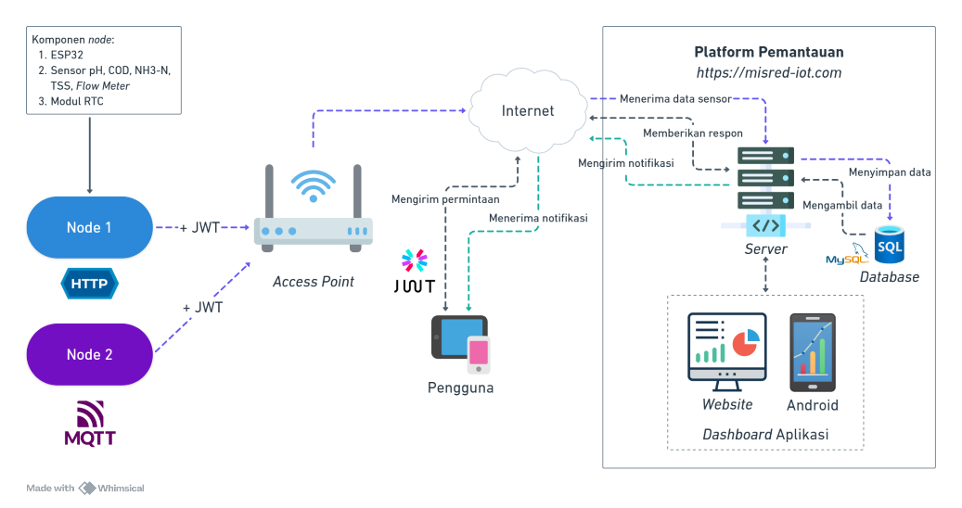
Selain menampilkan data pada dashboard, MiSREd-IoT juga dilengkapi dengan sistem notifikasi yang berfungsi untuk memperingatkan pengguna apabila nilai parameter limbah cair terdeteksi melampaui ambang batas yang telah ditentukan. Mekanisme notifikasi ini bekerja melalui dua jalur, yaitu notifikasi internal yang ditampilkan langsung pada dashboard web dan aplikasi Android, serta notifikasi eksternal yang dikirim melalui layanan WhatsApp sehingga pengguna tetap dapat menerima peringatan secara cepat meskipun tidak sedang membuka aplikasi.

Pengoperasian

Pemasangan Awal
- Pasang terlebih dahulu konektor sensor – sensor ke bagian bawah panel alat. Setiap sensor memiliki lubang port masing – masing di bagian bawah panel. Pastikan konektor sensor terpasang pada lubang yang sesuai.
- Nyalakan saklar PLN dan saklar baterai untuk menghidupkan SPARING, sehingga alat mendapat suplai daya dari listrik PLN maupun dari baterai cadangan.

Tampilan dan Menu MiSRed-IoT
- Berikut adalah tampilan awal pada display LCD ketika pertama kali dinyalakan.

- Setelah beberapa detik, layar Nextion Display otomatis berpindah ke halaman menu utama.
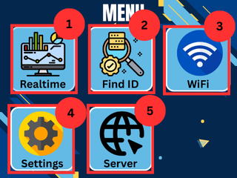

Penjelasan :
  - Tombol Realtime berfungsi untuk menampilkan data yang dibaca oleh sensor secara realtime.
  - Tombol Find ID berfungsi untuk mencari id dari sensor untuk mendapatkan alamat serial number sensor
  - Tombol WiFi berfungsi untuk mengkonfigurasi perangkat agar terhubung dengan internet
  - Tombol Settings berisi tentang kecerahan dan informasi device
  - Tombol Server berisi tentang informasi mengenai server berikut secretkey, device id, dan delay.

- Jika perangkat sudah terhubung dengan internet bisa lanjut langkah (d). Namun, jika perangkat belum terhubung dengan internet. Tekan tombol Wi-Fi lalu masukkan SSID dan password, kemudian tekan “connect” agar device dapat terhubung dengan internet.
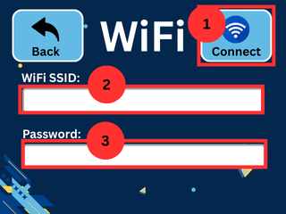
Penjelasan :
  - Tombol “connect”
  - Form untuk mengisi SSID
  - Form untuk mengisi password
Jika perangkat berhasil terhubung dengan Wi-Fi maka akan tampil gambar seperti contoh dibawah ini.
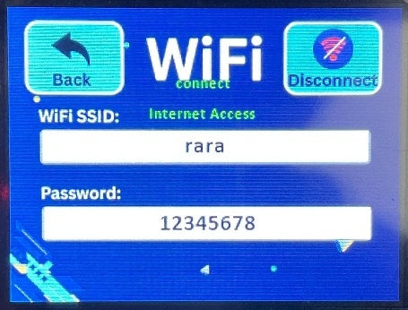

- Tekan tombol Find ID untuk melakukan pencarian sensor dan tunggu hingga perangkat selesai melakukan pencarian ID Sensor.
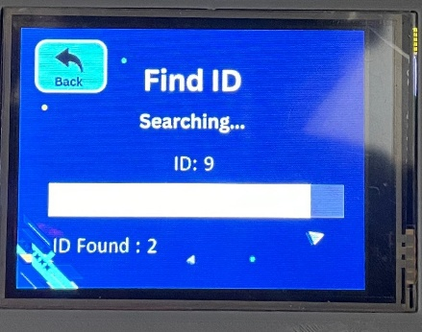
- Setelah ID sensor ditemukan tekan tombol “save” untuk menyimpan serial id alamat sensor. Jika berhasil di simpan maka akan otomatis kembali ke halaman Menu Utama.
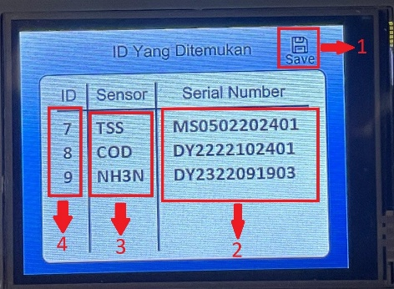
Penjelasan :
  - Tombol “save”.
  - Informasi serial sumber sensor.
  - Sensor yang terdeteksi.
  - ID masing masing sensor.
- Tekan tombol Realtime untuk melihat nilai hasil pembacaan sensor secara realtime, seperti pada gambar dibawah ini
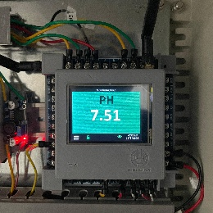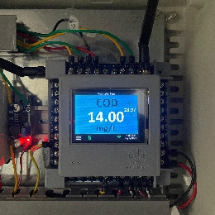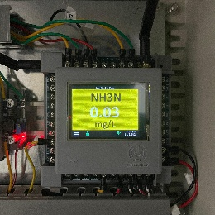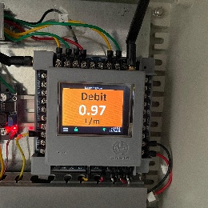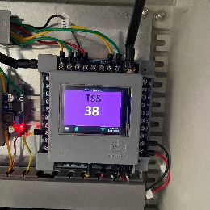

Penggunaan melalui Website
Penggunaan I-MONIC melalui website memiliki fitur yang sama dengan di android, berikut langkah langkahnya
- Masuk ke browser andalan anda, dan ketikkan “https://p2v.omahiot.com/” pada kolom url lalu tekan enter.
- Anda akan dibawa ke halaman seperti pada gambar di bawah.
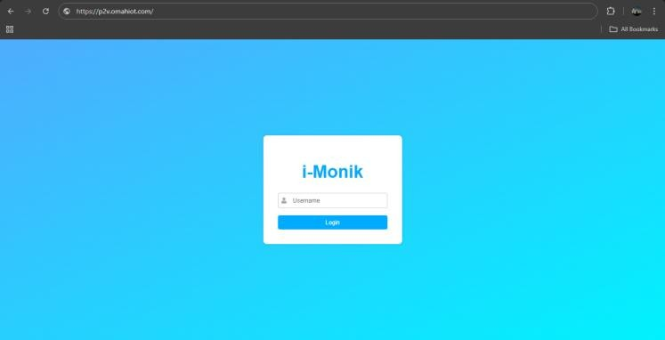
- Cara menggunakannya kurang lebih sama dengan versi android, anda harus login dan akan langsung mengarah ke halaman Dashboard.
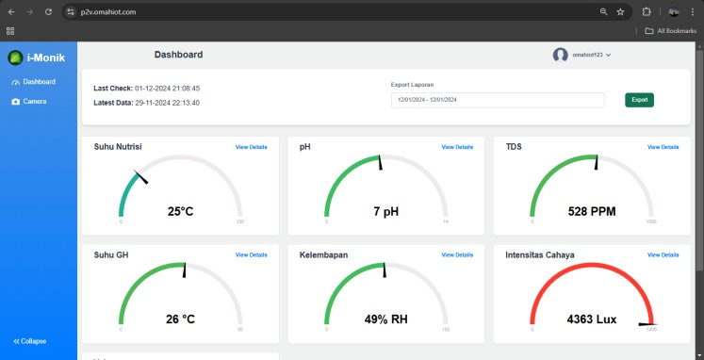
- Pada halaman ini anda dapat melihat informasi pembacaan sensor-sensor hidroponik.

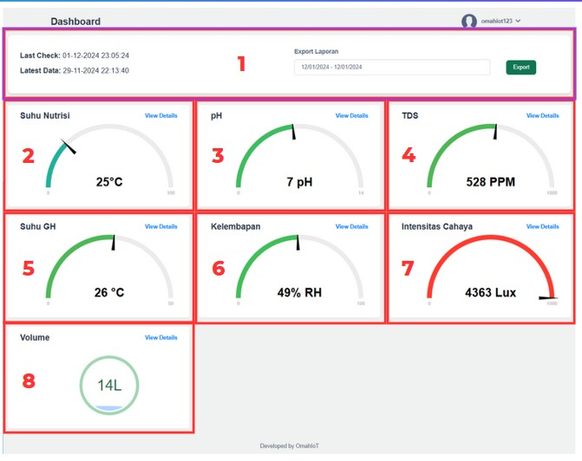

      - Tampilan update terakhir dan bagian export
      - Tampilan pembacaan suhu nutrisi 3. Tampilan pembacaan sensor pH
      - Tampilan pembacaan sensor TDS
      - Tampilan pembacaan suhu greenhouse
      - Tampilan pembacaan kelembapan greenhouse
      - Tampilan pembacaan sensor cahaya
      - Tampilan pembacaan ketinggian permukaan nutrisi

- Tampilan pada sidebar Camera
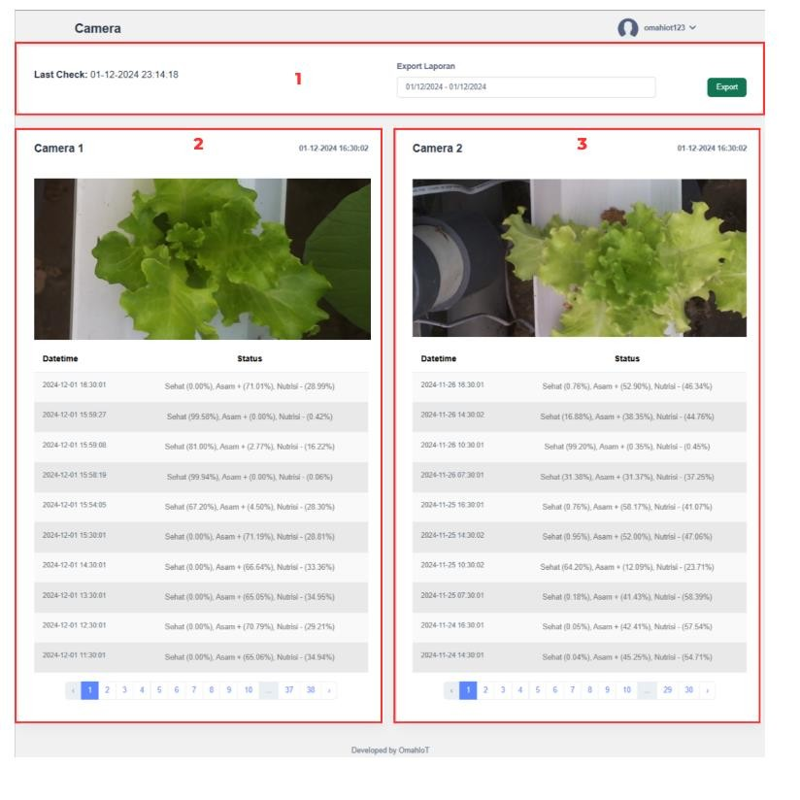
    - Tampilan update terakhir dan bagian export
    - Tampilan gambar kondisi selada dan hasil prediksi dari kamera 1
    - Tampilan gambar kondisi selada dan hasil prediksi dari kamera 2

- Berikut penjelasan mengenai tombol export yang ada pada Sidebar Dashboard.
▪ Tombol untuk mengunduh data hasil monitoring pada jangka waktu tertentu Berikut tampilan ketika membuka menu tersebut
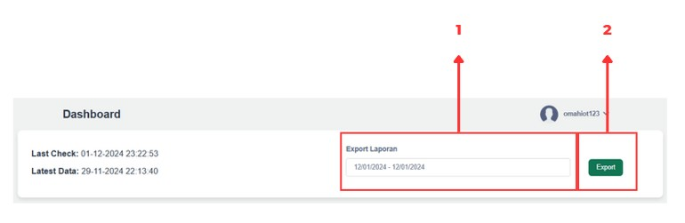
    - Pilih rentang waktu yang ingin diunduh data monitoringnya.
    - Klik untuk mengunduh data monitoring pada rentang waktu tersebut.
    - Setelah anda klik “Export” akan muncul tab baru yang berisi data hasil monitoring pada tanggal yang dipilih. Berikut contoh hasil data yang berhasil diunduh:
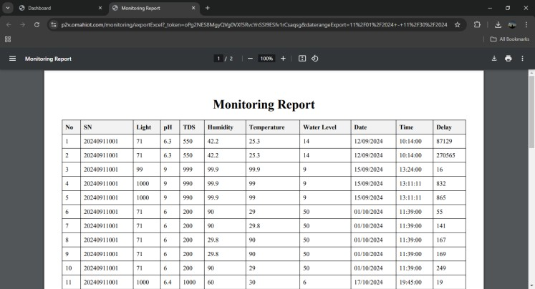
- Tombol “View Detail” pada tampilan disetiap sensor
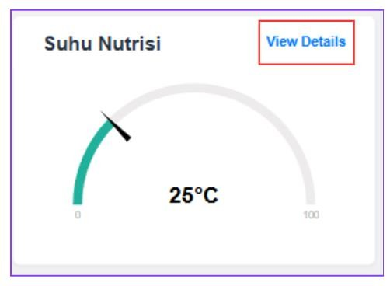
Saat tombol “View Detail” ditekan, akan muncul jendela baru dengan penjelasan seperti berikut:
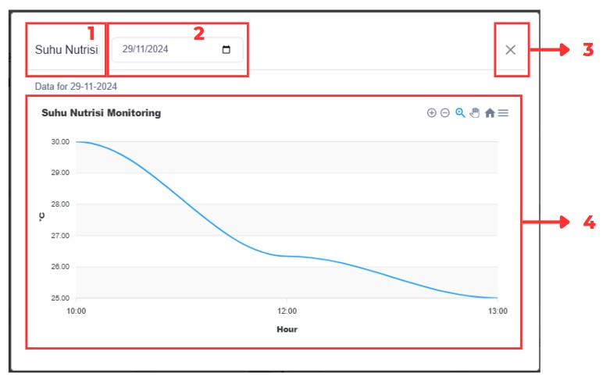
    - Menampilkan Data Sensor
    - Tanggal yang dapat dipilih untuk melihat grafik sensor
    - Tombol close untuk menutup jendela
    - Grafik pembacaan sensor pada tanggal yang dipilih.
- Berikut penjelasan mengenai tombol export yang ada pada Sidebar Camera.
▪ Tombol untuk mengunduh data hasil prediksi pada jangka waktu tertentu
Berikut tampilan ketika membuka menu tersebut
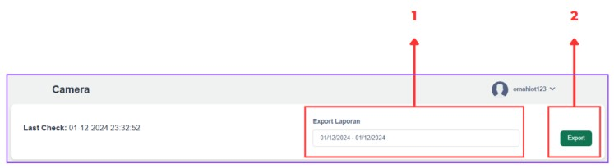
  - Pilih rentang waktu yang ingin diunduh data monitoringnya.
  - Klik untuk mengunduh data monitoring pada rentang waktu tersebut.
  - Setelah anda klik “Export” akan muncul tab baru yang berisi data hasil monitoring pada tanggal yang dipilih. Berikut contoh hasil data yang berhasil diunduh:
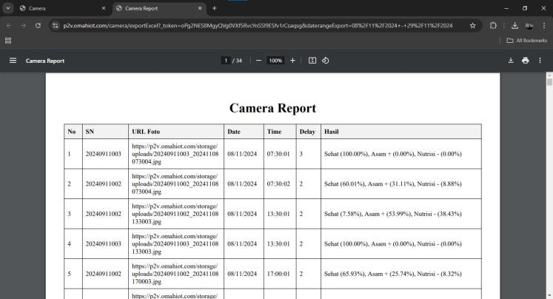

Penggunaan melalui Aplikasi Android
- Pastikan handphone anda terhubung dengan internet.
- Buka website MiSREd-IoT dan ketuk menu “i-monik” pada kolom pencarian atau scan barcode dari panel I-MONIC.
- Pilih dan download aplikasi i-monik.
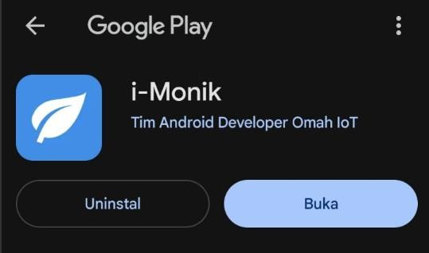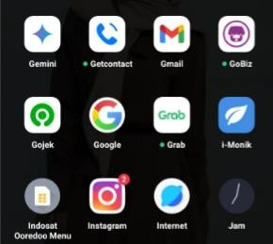
d.

Setelah terinstall, klik aplikasi
i
-
monik pada handphone anda.

- Pada halaman login, masukkan username lalu tekan tombol “login”.

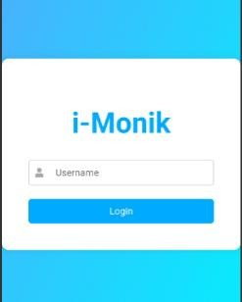
- Pada halaman ini anda dapat melihat informasi pembacaan sensor-sensor hidroponik.
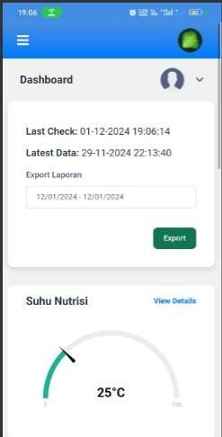
- Berikut penjelasan setiap tampilan pada Sidebar Dashboard
▪ Tampilan update terakhir
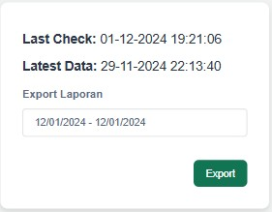
▪ Tampilan pembacaan sensor suhu nutrisi

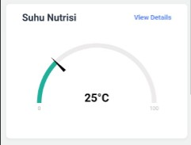

▪ Tampilan pembacaan sensor pH

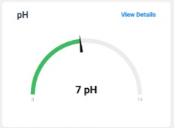

Tampilan pembacaan sensor EC

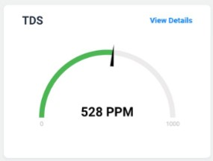

▪ Tampilan pembacaan sensor Suhu Greenhouse

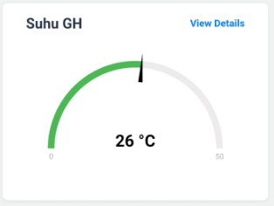

▪ Tampilan pembacaan sensor Kelembapan Greenhouse

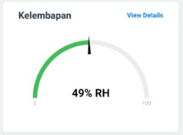
Tampilan pembacaan sensor cahaya

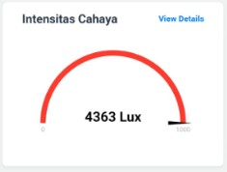
▪ Tampilan pembacaan sensor ketinggian air

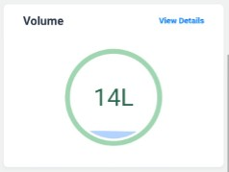
- Tampilan pada Sidebar Camera
▪ Tampilan update terakhir
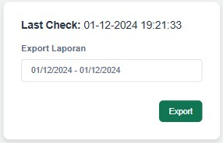
Tampilan selada dan prediksi kondisi selada dari kamera 1
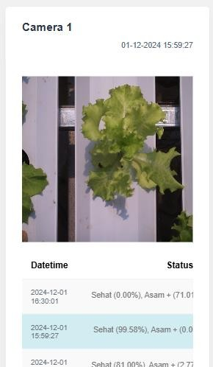
▪ Tampilan selada dan prediksi kondisi selada dari kamera 2
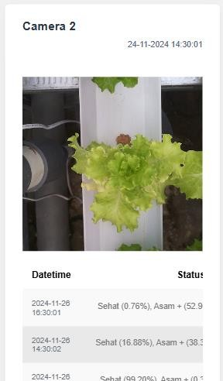

- Berikut penjelasan mengenai tombol export yang ada pada Sidebar Dashboard.
▪ Tombol untuk mengunduh data hasil monitoring pada jangka waktu tertentu
Berikut tampilan ketika membuka menu tersebut
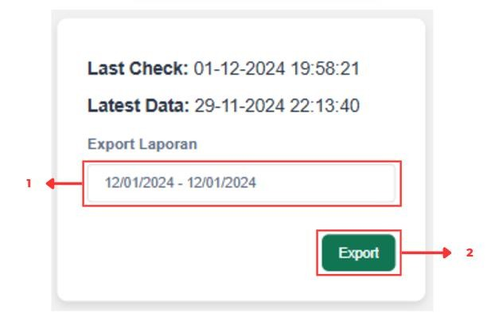
  - Pilih rentang waktu yang ingin diunduh data monitoringnya.
  - Klik untuk mengunduh data monitoring pada rentang waktu tersebut.
  - Setelah anda klik “Export” data tersebut akan otomatis terunduh ke penyimpanan handphone. Berikut contoh hasil data yang berhasil diunduh:
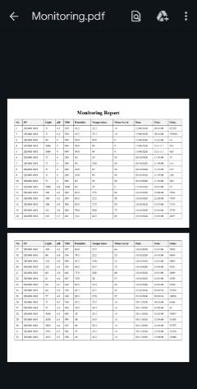 j. Tombol “View Detail” pada tampilan disetiap sensor

Saat tombol “View Detail” ditekan, akan muncul jendela baru dengan penjelasan seperti berikut:
5
5
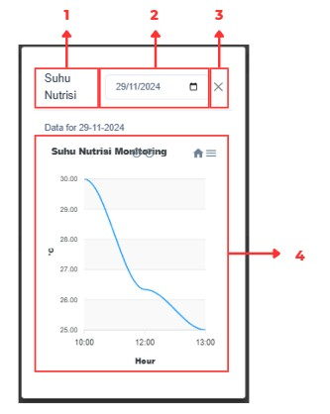
  - Menampilkan Data Sensor
  - Tanggal yang dapat dipilih untuk melihat grafik sensor
  - Tombol close untuk menutup jendela
  - Grafik pembacaan sensor pada tanggal yang dipilih.
k. Berikut penjelasan mengenai tombol export yang ada pada Sidebar Camera.
▪ Tombol untuk mengunduh data hasil prediksi pada jangka waktu tertentu
Berikut tampilan ketika membuka menu tersebut
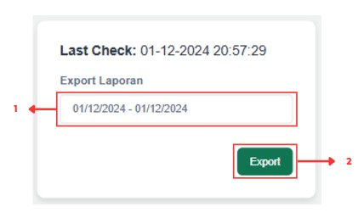
- Pilih rentang waktu yang ingin diunduh data monitoringnya.
- Klik untuk mengunduh data monitoring pada rentang waktu tersebut.
- Setelah anda klik “Export” data tersebut akan otomatis terunduh ke penyimpanan handphone. Berikut contoh hasil data yang berhasil diunduh:
